1ère ST2S 3 – Devoir Maison n°5 − Corrigé

Exercice 1 :
- 120 × 1,25 = 150. Le prix de l’article est de après la première évolution
- La seconde évolution le ramène à 120 €.
Le taux de cette nouvelle évolution est donc de =
La seconde évolution est donc de − 20%

Exercice 2 : n°78 p 49-50

1) Dans l’Université du Nord,
Le nombre de garçons ayant réussi leur examen est de 0,82 × 500 =
Le nombre de filles ayant réussi leur examen est de 0,80 × 500 =

2) Dans l’Université du Sud,
Le nombre de garçons ayant réussi leur examen est de 0,56 × 800 =
Le nombre de filles ayant réussi leur examen est de 0,52 × 200 =

3) a) Le nombre de garçons candidats dans le pays est de : 500 + 800 =
Le pourcentage de garçons ayant réussi dans le pays est : 410 + 448 =
= = = 0,66 =

b) Le pourcentage de filles ayant réussi leur examen dans le pays est :
= = = 0,72 =

c) Globalement, sur les deux universités, le pourcentage de réussite des filles est supérieur à celui des garçons (72 %contre 66%). Alors que sur chaque université prises séparément, c’était le contraire. Donc le dictateur n’a pas raison : les filles ont mieux réussi que les garçons.

Exercice 3 : 100 g de lait contiennent 3,5 g de protéines et 5 g de glucides.
Donc 1 g de lait contient 0,035 g de protéines et 0,05 g de glucides.

100 g de pain brioché contient 10,5 g de protéines et 68,4 g de glucides.
Donc, dans 1 g de pain brioché, il y a 0,105 g de protéines et 0,684 g de glucides.

On nomme x la quantité de lait (en g) à absorber et y celle de pain pour obtenir 16,59 g de protéines et 87,78 g de glucides.

La quantité de protéines absorbées sera donc de : 0,035x + 0,105y = 16,59
La quantité de glucides absorbées sera donc : 0,05x + 0,684y = 87,78

Résolvons le système (S)
(S) ⇔
(S) ⇔
(S) ⇔ S = { (114 ;120)}
La quantité de lait à absorber est 114 g et la quantité de pain brioché 120 g pour obtenir les quantités voulues en protéines et en glucides.

Exercice 4 :
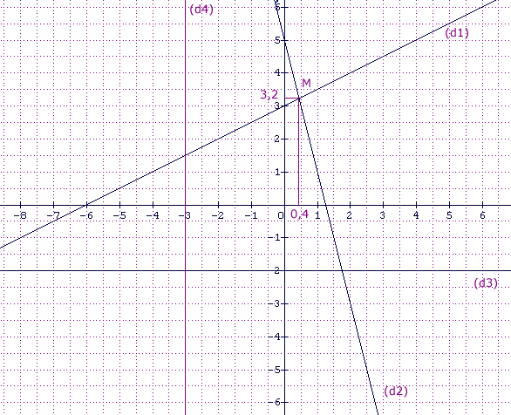
2) On lit sur le graphique x_{M} ≈ 0,4 et y_{M} ≈ 3,2

3) M appartient à la fois à (d₁) et à (d₂).
Ses coordonnées( x_{M};y_{M})doivent donc vérifier et l’équation de (d₁) et celle de (d₂).
On a donc :
y_{M} = x_{M} + 3 et y_{M} = − 4 x_{M} + 5
Donc en particulier x_{M} + 3 = − 4 x_{M} + 5 ⇔ x_{M} + 4x_{M} = 5 − 3
⇔ x_{M} + x_{M} = 2
⇔ x_{M} = 2
⇔ x_{M} = 2 × = avec ≈ 0,44
y_{M} = x_{M} + 3 = × + 3 = + = + = avec ≈ 3,22

Les valeurs exactes des coordonnées de M sont ( ; )

